Прицепные опрыскиватели BARGAM Compact



Прицепные опрыскиватели Compact Bargam (производство Италия), поставляемые на российский рынок компанией ЛБР-АгроМаркет, предназначены для обработки сельскохозяйственных посевов различными химическими веществами: пестицидами, гербицидами, удобрениями, а также для защиты их от вредителей и болезней.

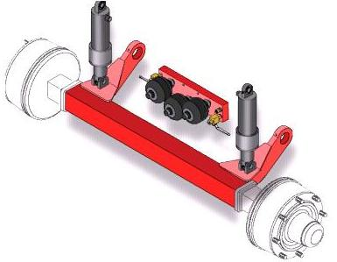 | Прицепные опрыскиватели Compact Bargam могут оснащаться гидравлической осью с саморегулирующейся подвескойи азотными аккумуляторами, которые позволяют автоматически выравнивать рабочее давление в зависимости от количества жидкости в цистерне.
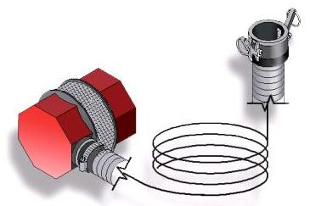 | Наполнительный шланг (длиной 8 м) с плавающим фильтром позволяет быстро и удобно заполнить основной бак опрыскивателя.
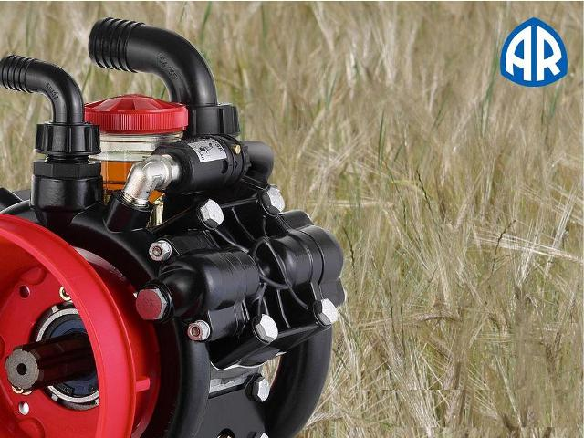 | Прицепные опрыскиватели Compact имеют мембранный насос низкого давления на 180-250-280-400 литров в минуту.  Основные преимущества мембранных насосов являются:  - Простая и надежная конструкция, отсутствие редуктора и двигателя, отсутствие вращающихся деталей,  - Энергия гидравлической жидкости опрыскивателя используется в качестве привода, нет искрообразования, что гарантирует полную безопасность при работе с горючими жидкостями,  - Опрыскиватели имеют небольшой вес и компактные размеры,  - В насосах опрыскивателя отсутствуют уплотнения и подшипники, что служит гарантией утечек и износа основных деталей,  - Регулирование производительности опрыскивателя от нуля до максимума осуществляется при помощи изменения количества подаваемого воздуха,  - Для работы насоса не требуется смазка механизмов и обслуживание.
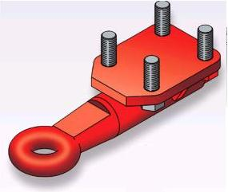 | Прицепные опрыскиватели Compact могут оснащаться прицепными дышлами различных моделей:  - Жесткое дышло опрыскивателя со сцепной петлей диаметром 50 мм. Дышло обеспечивает опрыскивателю безопасность и стабильность во время быстрого движения по дорогам (на рисунке номер 25).
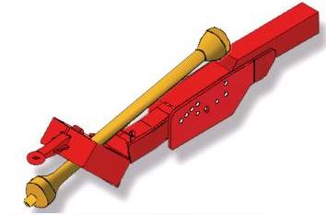 | - Жесткое дышло опрыскивателя высокого крепления диаметром 40 мм (на рисунке номер 26).
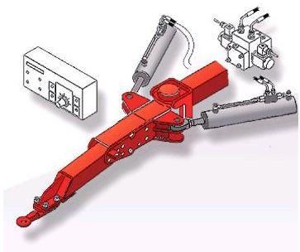 | - Электронное поворотное дышло позволяет избегать возможного пробуксовывания колеса опрыскивателя (на рисунке номер 28). Обеспечивает опрыскивателю возможность движения по дорогам и боковую устойчивость. При помощи гидравлического цилиндра дышло приходит в соответствие с поворотом во время движения по краю поля.
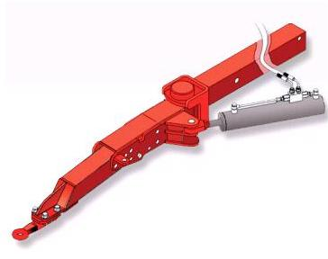 | - Поворотное дышло опрыскивателя с ручным регулированием наклона из кабина трактора (на рисунке позиция 27).
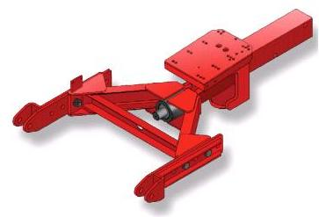 | - Шарнирное дышло с крепление к плечам подъемника (на рисунке позиция 30).
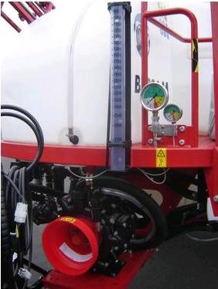 | Прицепные опрыскиватели Compact оснащаются градуированной шкалой сухого продукта.  Основные преимущества «сухой шкалы» состоят в том, что она не загрязняется химикатами, при этом остается чистой, что позволяет считывать с нее показания даже через несколько месяцев использования.
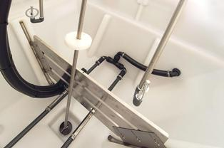 | Прицепные опрыскиватели Compact обеспечивают специальное смешивание продукта с дополнительными гидравлическими противоволновыми перегородками в дне цистерны через трубы с калиброванными отверстиями.  Противоволновые перегородки в дне цистерны изготавливаются из нержавеющей стали, которые придают опрыскивателю большую прочность.
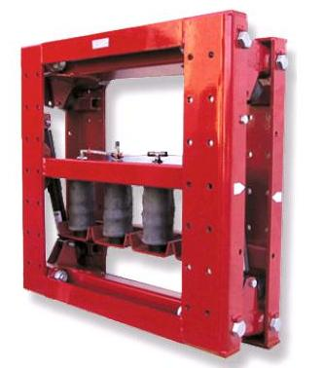 | Пневматическая подвеска, расположенная на штанге опрыскивателя, предназначена для защиты штанга от вибраций, передаваемых колесами во время работы. Возможна регулировка рабочего давления в зависимости от условия почвы.
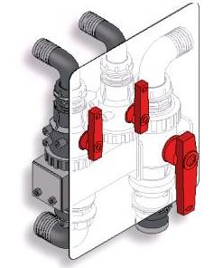 | Прицепные опрыскиватели Compact в стандартной комплектации имеют комплект промывочной системы с безвозвратным клапаном.
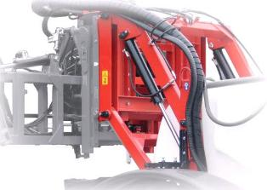 | Прицепные опрыскиватели Compact оснащаются параллелограммным гидравлическим подъемом на высоту 2100 мм, который обеспечивает дополнительную амортизацию и более прочную конструкцию штанги.
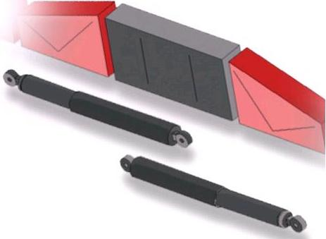 | Для работы на скорости выше 10 км/час рекомендуется применять стабилизаторы штанги.
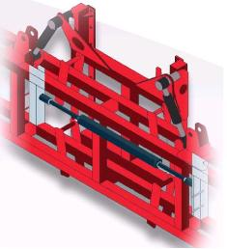 | Прицепные опрыскиватели Compact имеют гидравлический поршень для автовыравнивания с блокировочным клапаном. Гидравлический поршень не дает штанге сильно колебаться, исключает эффект «хлопанья крыльями».
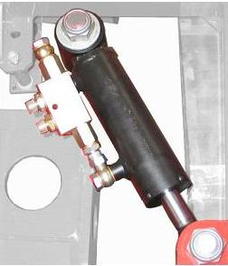 | Прицепные опрыскиватели Compact имеют гидравлический поршень наклона с блокировочным клапаном, который позволяет работать со штангой, расположенной под наклоном.
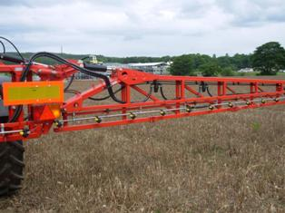 | Надежная и прочная конструкция штанги опрыскивателя, изготовленная из высококачественной стали, гарантирует долгий срок службы и бесперебойную работу опрыскивателя.  Более того, все форсунки опрыскивателя Compact находятся в глубине штанги, что исключает их случайное повреждение.
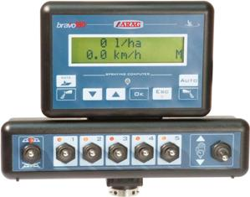 | Прицепные опрыскиватели Bargam всех серий оснащены компьютером ARAG BRAVO 180, который отображает следующие данные: дозировка, скорость, рассчитанное давление, расход, количество внесенных удобрений, уровень в цистерне, обработанная площадь, длительность обработки.  Компьютер позволяет сохранять установленную норму внесения удобрений вне зависимости от скорости движения опрыскивателя.
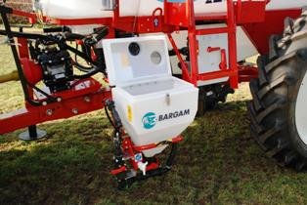 | Для упрощения процесса внесения химикатов в бак прицепные опрыскиватели Bargam оснащаются расположенным с левой стороны опрыскивателя баком-смесителем на 30 л.  Бак-смеситель имеет смешивающую струю высокой турбулентности, которая способствует эффективному перемешиванию гранулированных и порошкообразных продуктов, в тоже время облегчая загрузку химикатов в основной бак опрыскивателя.  Бачок-смеситель позволяет удобно и без риска вносить химикаты с земли. В бачке имеется встроенная промывочная система канистр, что очень важно для их дальнейшей утилизации. После закачки химикатов бачок поднимается в верхнее положение, чтобы не травмировать растения при движении.
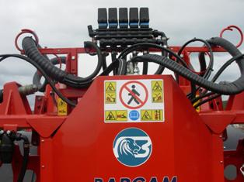 | Установленный в кабине блок пропорционального 5 секционного электроуправления позволяет включать и отключать отдельные секции штанги опрыскивателя (опционально возможна установка 7 или 9 секционного распределителя).
Технические характеристики
Модель | COMPACT BDL
Материал резервуара | Полиэтилен
Емкость резервуара, л | 2700 - 6200
Подъем штанги | Гидравлический
Производительность насоса, л/мин | 180-250-280-400
Номинальные обороты вала насоса, об/мин | 540
Рабочее давление, Bar | Max -20
Габаритные размеры:  длина/ ширина/высота, мм | 4350/2530/3150
Собственный вес, кг | 1450
Диапазон рабочих скоростей, км/час | 10-12
Наклон местности, град | 8 - 15
Колея, мм | 1400-2100
Шины | 12,4R46
Требуемая мощность трактора, л.с. | 100-140

Задать все интересующие вопросы и заказать технику можно, связавшись с менеджером ЛБР АгроМаркет в вашем регионе.

